Страны, наиболее посещаемые туристами
Недавно приобрел карманный справочник «Мир в цифрах 2012», подготовленный журналом The Economist, и изданный в России ЗАО «Олимп-Бизнес»:
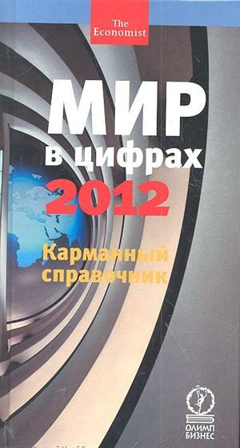
В справочнике я нашел довольно много интересной информации. Например, в списке ТОП-10 стран, наиболее посещаемых туристами, некоторые позиции для меня были неожиданными… Прежде, чем читать дальше, составьте свой ТОП-10.
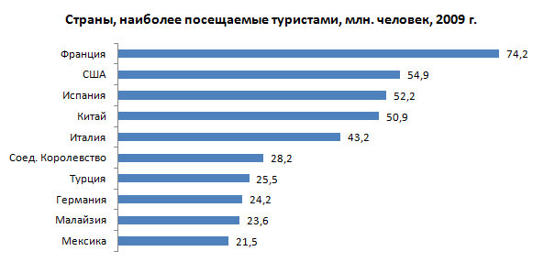
Как ни странно, Россия занимает довольно высокое 13-е место. Но что еще более удивительно, так это Украина, которая расположилась на одно место выше России. По-видимому, так высоко Украина расположилась благодаря нашим соотечественникам, отдыхающим в Крыму.
